R710R1/LEDW2425DEX2

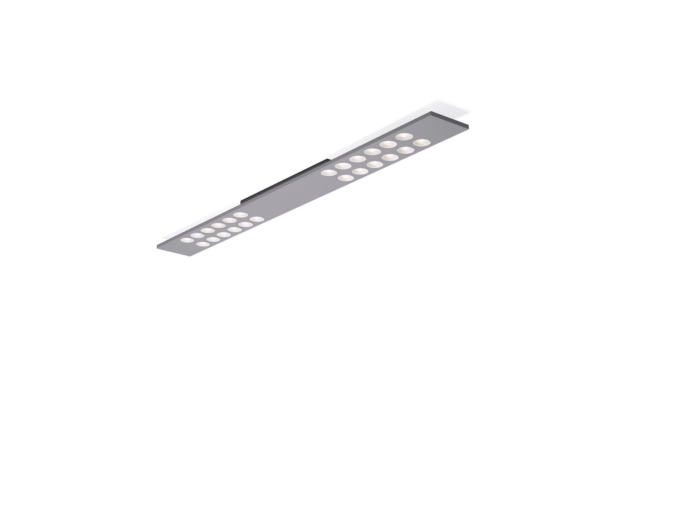
- Anbau oder abgependelte Leuchte mit LED+LENS.
- LED+LENS™ Optik, Polycarbonat (PC) Linse und Cup, mittelbreit strahlend Lichtverteilung.
- Structure aux angles droits sans soudure , hauteur visible 15mm. Leds intégrées dans une lentille ronde.
- Abmessungen: 1500 mm x 150 mm x 50 mm.
- LED+LENS™, eine Kombination aus Hochleistungs-LEDs und einzelnen Linsen mit einer patentierten Oberflächenstruktur. Für eine angenehme Lichtwahrnehmung sind die Linsen in Vertiefungen eingelassen.
- Lichtstrom: 2600 lm, Spezifischer Lichtstrom: 130 lm/W.
- Stromverbrauch: 20.0 W, DALI mit Tageslichtsensor ELS.
- Frequenz: 50-60Hz AC.
- Spannung: 220-240V.
- Schutzklasse: Klasse I.
- LED mit überlegener Wartungsfaktor; nach 50.000 Brennstunden behält die Leuchte 98% seines ursprünglichen Lichtstroms.
- Lichtfarbe: 3000 K, Farbwiedergabe ra: 80.
- Standard deviation colour matching: 3 SDCM.
- LED+LENS™ für eine blendfreie Lichtverteilung mit UGR <= 16 und einer Leuchtdichte @ 65° 1000 Cd/m² cd/m² entsprechend der Norm EN 12464-1 für sehr hohe visuelle Anforderungen, z.B. Qualitätskontrollen, Präzisionsaufgaben.
- Fotobiologische Sicherheit EN 62471: RISK GROUP 1 UNLIMITED.
- Lackiertes stahlblech Gehäuse, RAL9006 - weißaluminium (Strukturlack).
- IP-Schutzart: IP20.
- Glühdrahttest: 850°C.
- 5 Jahre Garantie auf Leuchte und Driver.
- Zertifikate: CE, ENEC.
- Leuchte mit halogenfreiem Kabel.
- Die Leuchte wurde nach der Norm EN 60598-1 in einem Unternehmen entwickelt und produziert, das ISO 9001 und ISO 14001 zertifiziert ist.

